KURSPLAN
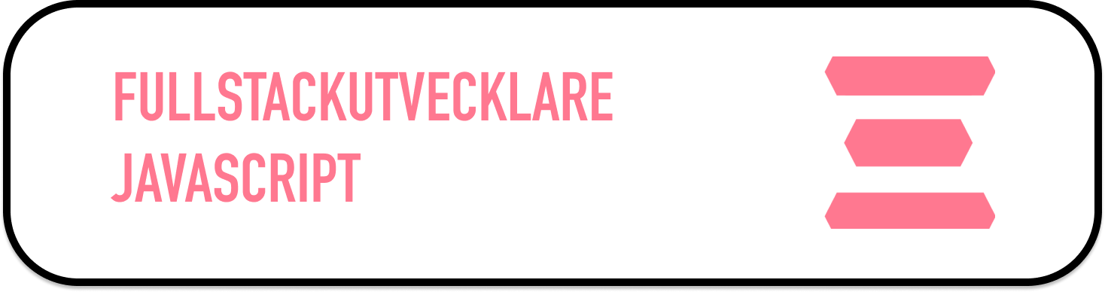

Kursbenämning:
Avancerad fullstackutveckling, Cloud och DevOps
Kurspoäng:  65 YHp | Undervisningsspråk:  Svenska
Utbildningsnummer- och omgång:  [ny MYH-ansökan — fastställs vid beviljande] | Kursplan fastställd:  [ÅÅÅÅ-MM-DD]

KURSENS HUVUDSAKLIGA INNEHÅLL
Kursen fördjupar den studerandes förståelse för fullstackutveckling genom arbete med moderna tekniker och ramverk. Fokus ligger på cloud-baserad drift, CI/CD-pipelines och DevOps-metoder för automatiserad och kvalitetssäkrad leverans av webbtjänster. Studerande introduceras till molnbaserade hostinglösningar (t.ex. AWS, Azure, Google Cloud eller motsvarande), serverless-arkitektur, avancerad versionshantering med Git samt automatiserade CI/CD-flöden.
I fullstack-fördjupningen behandlas GraphQL som alternativ till REST-API, och den studerande får arbeta med ett valbart JavaScript-ramverk utöver React, exempelvis Vue, Svelte eller Angular, för att bredda förståelsen av ramverksmönster. Inom valt ramverk behandlas komponentstruktur, routing, state management, rendering, prestanda och skalbarhet. Headless CMS introduceras som integrationspartner för moderna fullstackapplikationer.
AI-verktyg används som stöd i utvecklingsarbetet t.ex. för att tolka dokumentation, generera tester eller felanalysera CI/CD-flöden, med fortsatt kritisk granskning av output.

KURSMÅL
Vid avslutad kurs med godkända resultat, kan den studerande:

KUNSKAPER:
- Redogöra för cloud hostinglösningar (t.ex. AWS, Azure, Google Cloud eller motsvarande) samt serverless-arkitektur
- Redogöra för CI/CD pipelines och DevOps-metoder för kvalitetssäkrad leverans
- Redogöra för avancerad versionshantering med Git
- Redogöra för GraphQL och dess användningsområden i förhållande till REST
- Redogöra för grundläggande tekniker och uppbyggnad inom ett valbart JavaScript-ramverk (t.ex. Vue, Svelte eller Angular)
- Redogöra för routing och state management inom valt ramverk samt andra verktyg inom ramverkets ekosystem
- Redogöra för rendering, prestanda och skalbarhet inom valt ramverk
- Redogöra för headless CMS och dess integration med moderna fullstackapplikationer

FÄRDIGHETER:
- Implementera och driftsätta webbtjänster på cloud hostinglösningar
- Tillämpa avancerad funktionalitet i versionshantering med Git
- Tillämpa CI/CD pipeline för automatiserad leverans
- Planera och implementera ett GraphQL API
- Utveckla en webbtjänst i valt JavaScriptramverk med routing och state management
- Integrera och arbeta med headless CMS i ett fullstackprojekt

KOMPETENSER:
- Argumentera för val av API, databas, säkerhet och hostingstrategi i ett fullstackprojekt
- Motivera och välja lösningar för routing, state management, struktur, skalbarhet och prestanda inom valt JavaScript-ramverk

FORMER FÖR KUNSKAPSKONTROLL
Den studerande bedöms utifrån följande obligatoriska examinationsmoment:

- Individuell skriftlig inlämning av kursmål 1, 2, 3, 4, 5, 6, 7, 8
- Laborationer av kursmål 9, 10, 11
- Projektarbete med muntlig presentation av kursmål 12, 13, 14, 15, 16

PRINCIPER FÖR BETYGSSÄTTNING
Betyg sätts i form av icke godkänt (IG), godkänt (G) eller väl godkänt (VG)

Icke godkänt (IG): Samtliga kursmål är inte uppfyllda

Godkänt (G): Samtliga kursmål är uppfyllda

Väl godkänt (VG): Den studerande har genomfört kursen och uppnått godkänt i alla kursmål.
Dessutom kan den studerande med stor säkerhet och skicklighet:
  - Argumentera för val av API, databas, säkerhet och hostingstrategi i ett fullstackprojekt (kursmål 15)
  - Motivera och välja lösningar för routing, state management, struktur, skalbarhet och prestanda inom valt JavaScript-ramverk (kursmål 16)

KOMPLETTERING
För varje examinationsmoment har den studerande rätt att delta på en ordinarie examination och en (1) omexamination. Utbildare avgör i vilka fall omexamination kan ske i form av komplettering.
Tid och form för omexamination alternativt komplettering fastställs av utbildningsanordnaren och utbildare som sedan förmedlar detta till den studerande.

